**國立高雄大學2014年全校運動會拔河錦標賽時程表**



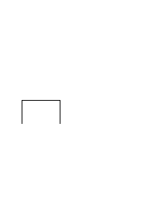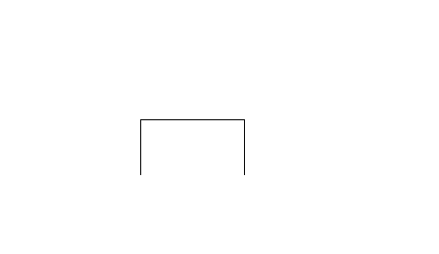

冠軍戰

L勝 V.S. M勝

3/22 16：50

M 3/12

19：30

J 3/12

19：00



L 3/12

19：20

D 3/11

19：10

E 3/11

19：20

F 3/11

19：30

G 3/11

19：40

K 3/12

19：10

I 3/12

18：50

H 3/12

18：40

A 3/11

18：40

B 3/11

18：50

C 3/11

19：00

運 健 休

季軍戰

L敗 V.S. M敗

3/22 16：40

財 法

應 化

東 語

生 科

應 物

土 環

化 材

亞 太

應 數

運 技

應 經

電 機

資 工

金 管